26 ноября
Классная работа
Тема: Сфера. Уравнение сферы.

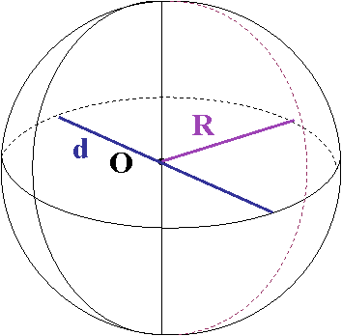
Сферой называется поверхность, состоящая из всех точек пространства, расположенных на данном расстоянии (R) от данной точки (центра - точки О).
Основные элементы:
R – радиус сферы – отрезок, соединяющий любую точку сферы с центром.
d – диаметр сферы – отрезок, соединяющий любые 2 точки сферы и проходящий через центр.
т. О – центр сферы.

Уравнение сферы
(x – x₀)² + (y – y₀)² + (z – z₀)² = R², где (x₀; y₀; z₀) – координаты центра сферы, R – радиус сферы.

Задача
Зная координаты центра С(0;-7;9) и радиус сферы R=1,5, запишите уравнение сферы.
Решение:
Так как уравнение сферы с радиусом R и центром в точке С(х₀;у₀;z₀) имеет вид (x – x₀)² + (y – y₀)² + (z – z₀)² = R², а координаты центра данной сферы С(0;-7;9) и радиус R = 1,5, то уравнение данной сферы x² + (y + 7)² + (z – 9)² = 2,25.
Ответ: x² + (y + 7)² + (z – 9)² = 2,25.

